学生补考重修申请操作指引

1.登录
打开浏览器，在地址栏输入本科教务系统访问地址：https://jwxt.sysu.edu.cn，进入教务系统登录界面，点击“学生登录”，通过NetID登录。如图所示：
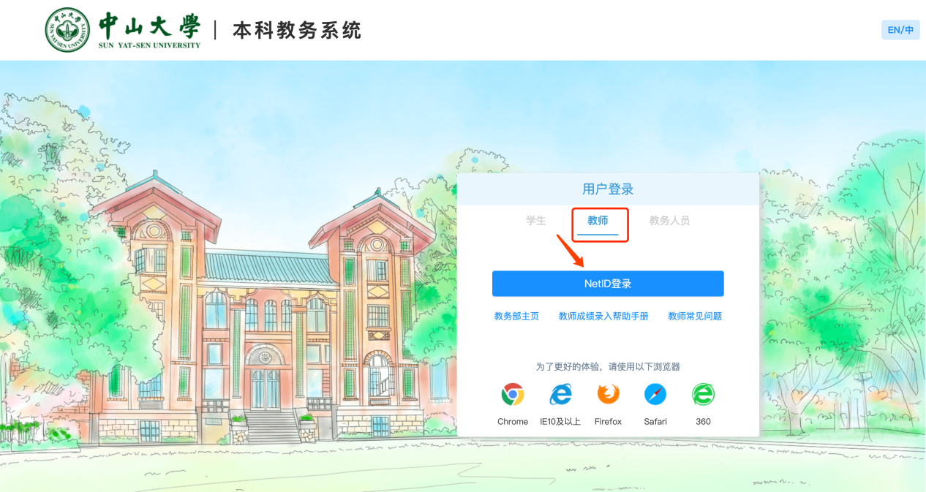

图1.NetID登录界面

2.功能入口
登录教务系统后，在主页点击“个人服务-补考/重修申请”图标，进入申请页面。如图所示：

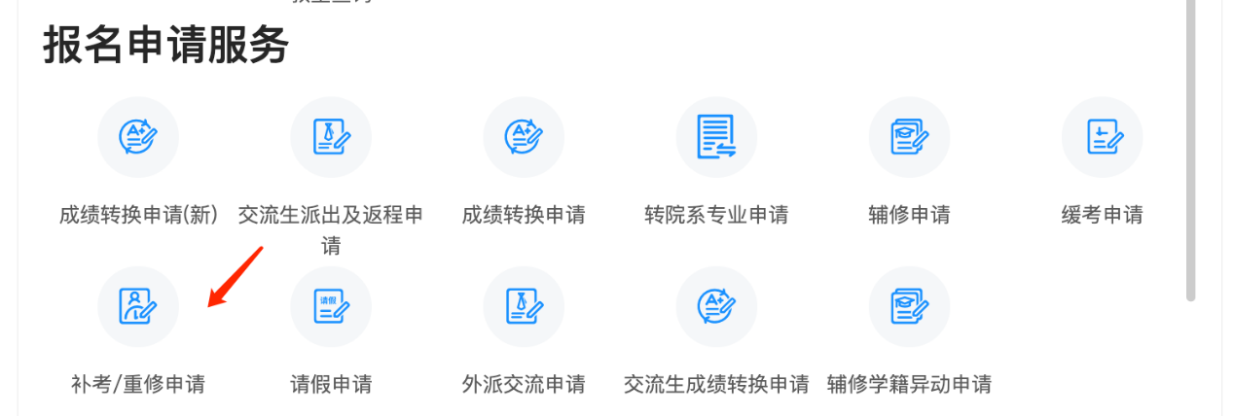
图2.重修申请入口

3.申请补考/重修
在补考申请时间及重修申请开放时间范围内，学生可在【待申请】页面对不及格课程进行重修或补考申请操作。如图所示：
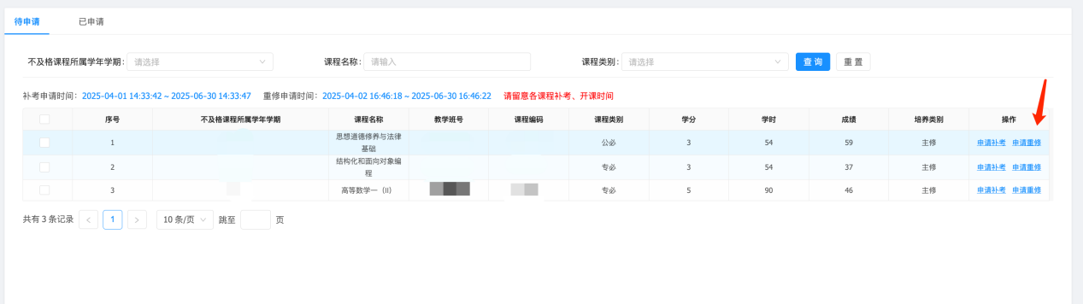

图3.待申请页面
对于同一门不及格课程，不可同时申请补考和重修。如选择补考，且该门课补考次数在规定范围内的，学生可点击【申请补考】。
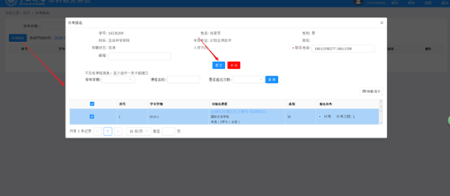

图4.申请补考页面
如选择重修，学生可点击【申请重修】进入重修申请页面，通过输入课程名称或课程编码或教学班号进行查询，找到重修课程后，点击【申请】，即申请成功。注：本页面仅出现当前最新学期的课程教学班，不能选择其他学期课程。若该课程编码的课程在当前最新学期没有开课或因各种原因需修读另一编码课程，学生可通过搜索教学班号，查询该课程相应信息进行申请。如图所示：
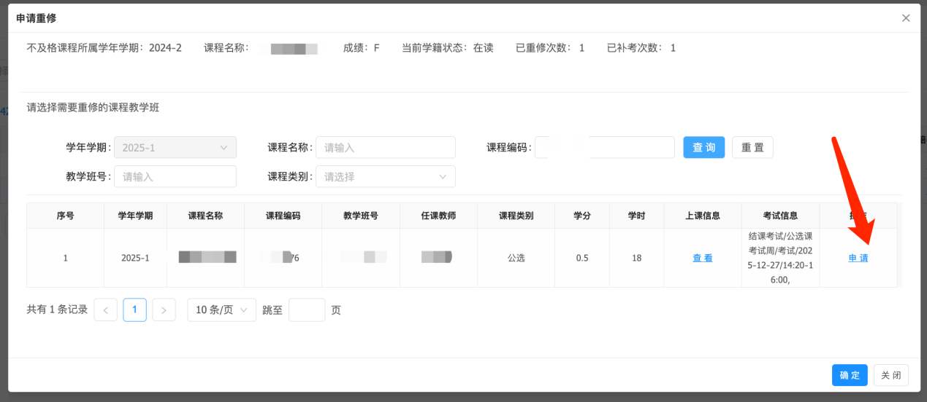
图5.申请重修页面

4.查看申请结果
学生可在【已申请】页面查看申请情况，申请成功的记录需经过审核，审核通过后，方为申请成功。学生可在开课单位审核前点击【放弃申请】进行放弃。如图所示：
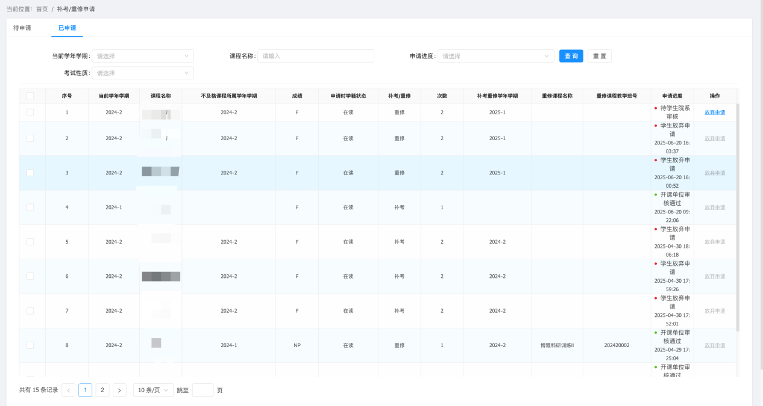

图6.已申请页面
注：学生如有其他原因需要重修新编码的课程，申请后相应记录的课程编码栏按“原课程编码（新课程编码）”显示，例如：当课程编码栏显示AH001（AH002），代表不及格课程的编码为AH001，实际重修编码为AH002的课程。在开课单位审核通过后，学生课表以新编码的课程信息为准；若重修后仍不及格，则继续在原课程编码的不及格成绩记录中申请补考/重修。

5.缓补考时间和地点安排查看
已报名补考且已审核通过的同学应做好考前准备，按开课单位通知的补考时间地点参加补考。本人的缓补考具体安排可在教务系统“考试信息查看”查阅，或在教务系统“学院公告”查阅开课单位的缓补考安排通知。如图所示：
方法1：在教务系统“考试信息查看”查阅
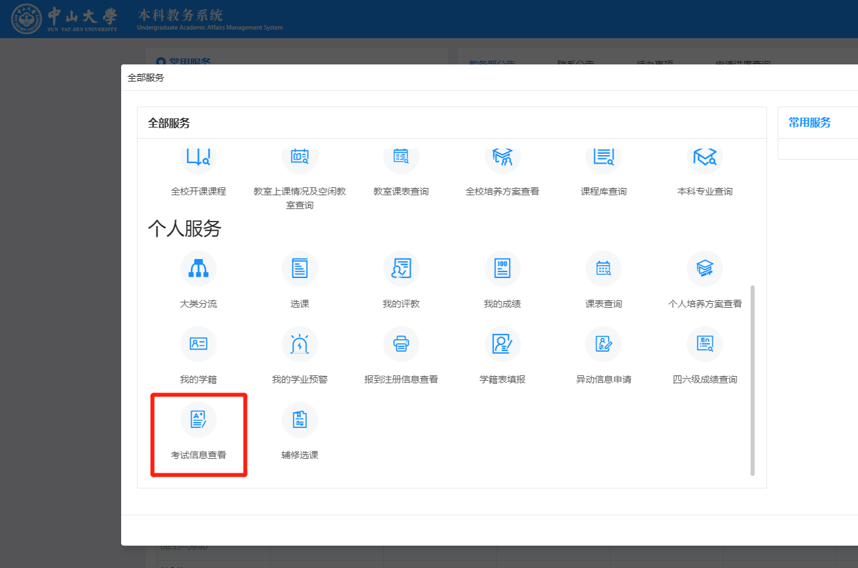

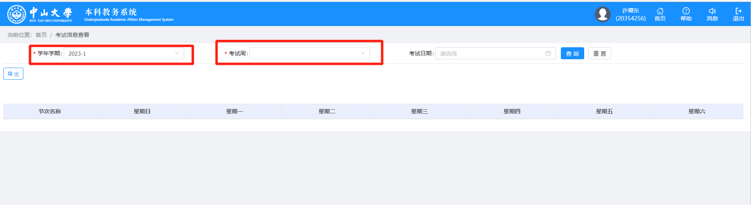
方法2：在教务系统“学院公告”查阅开课单位的缓补考安排通知
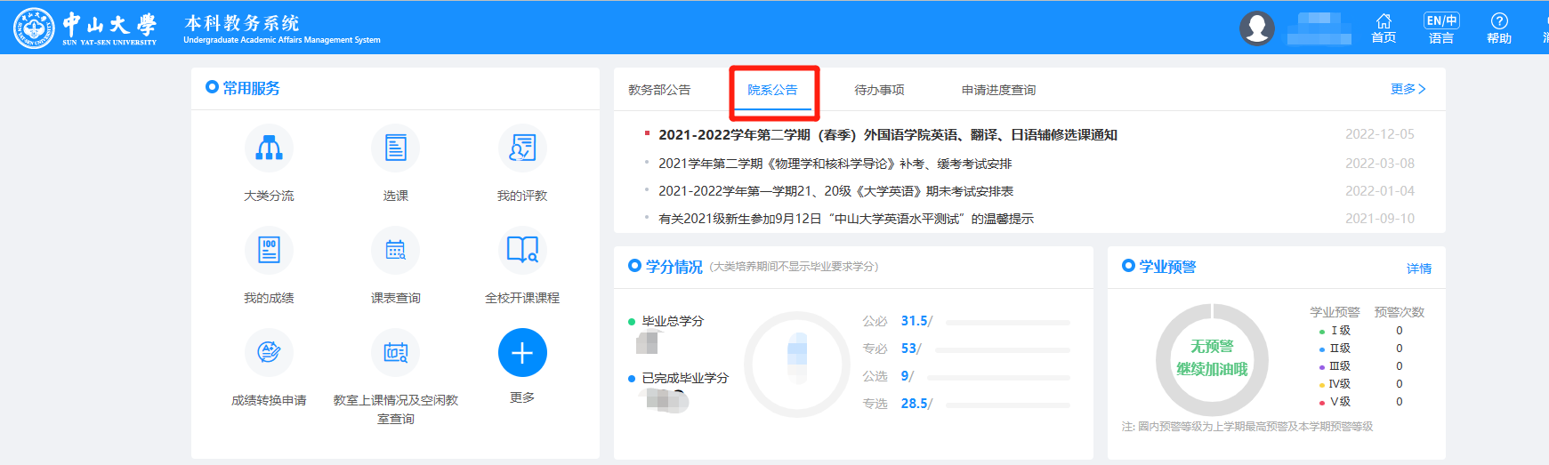

6. 注意事项
（1）补考申请按钮为灰色时，说明超过补考申请时间，无法再申请。
（2）提交补考申请时，如系统提示超过次数，表示该课程补考申请已超过可申请补考的次数。
（3）课程存在作弊/旷考/违纪的，只允许申请补考一次，如该次不及格，无法再申请补考。
（4）重修审核通过的，数据将同步至新学期课程的选课名单及学生个人选课结果，并附带上“重修”标志。

